Hayat Yayınları Tanıtım Bülteni
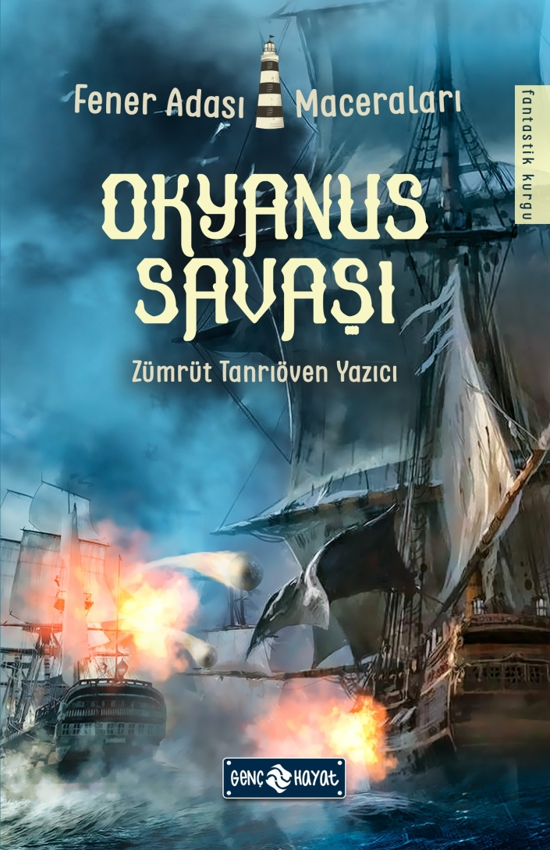 | Eser Adı: FENER ADASI MACERALARI 2 / OKYANUS SAVAŞI  Yazar Adı: Zümrüt Tanrıöven  Tür Serisi: Roman/Edebiyat  Cilt Bilgisi:  Kitap Dili: Türkçe  İç Sayfa: HOLMEN SB 65  Kapak: BRISTOL 230  Selefon Türü: MAT SELEFON  Basım Tarihi: 2024  Sayfa Sayısı: 272  Kitap Boyutları: 13,5 X 21 mm  ISBN No: 9786059562744  Etiket Fiyatı: 280,00 TL
Kitap Tanıtım Yazısı : (Arka Kapak)

HEYECAN DOLU SIRA DIŞI BİR MACERAYA HAZIR OLUN! Okyanusta haritasız kaybolmak çok kolaydır. Ancak sırtınızı yaslayabileceğiniz iyi bir ekibiniz varsa, bu önemli olmaz.Sislerin ardındaki fantastik adadan kaçmayı başaran ekibimiz, Barut’u bulmaya çalışırken, aynı zamanda okyanusu keşfetmeye başlıyor.Ancak hem denizaltı dünyası, düşündüklerinden daha farklı işliyor hem de dışarısı sandıkları kadar güvenli değil.Sonunda onlar da bir şekilde fark etmeye başlıyor:Okyanus tehlikeli bir arkadaştır, kime güveneceğinizi asla bilemezsiniz.
Kitabın detay sayfasına buradan ulaşabilirsiniz :
https://hayatyayinlari.com/kitaplar/zumrut-tanrioven-fener-adasi-maceralari-2-okyanus-savasi-1082.html
Genç Hayat



